

Союз городов Центра и Северо-Запада России

Собрание

Решение

17 февраля 2016 года Великий Новгород

О плане работы СГЦСЗР,
смете расходов и размере
членских взносов на 2016 год

Заслушав и обсудив информацию исполнительного директора Союза городов Центра и Северо-Запада России А.А. Васильева об основных направлениях деятельности Союза городов Центра и Северо-Запада России на 2016 год,

Собрание Союза городов Центра и Северо-Запада России решило:

Утвердить План основных мероприятий деятельности СГЦСЗР на 2016 год (Приложение 1).

Продолжить работу по активизации работы секций СГЦСЗР. Предложить Главам муниципальных образований Союза, руководителям представительных и исполнительных органов местного самоуправления оказать содействие в активизации работы секций СГЦСЗР по направлениям полномочий, обратив особое внимание на работу секций, непосредственно закрепленных за муниципальным образованием.
- Отметить недостаточную активность городов по выдвижению предложений о проведении в своих городах конференций, семинаров по проблемам экономического развития, муниципальных бюджетов и финансов, управления муниципальным имуществом, жилищно-коммунального хозяйства, архитектуры, строительства, транспорта. Рекомендовать руководителям органов местного самоуправления дополнительные предложения направить в исполнительную дирекцию в марте 2016 года.

Утвердить смету расходов Союза городов Центра и Северо-Запада России на 2016 год в размере 5257 тыс. рублей.

Утвердить на 2016 год членские взносы в размере 90 копеек на одного жителя в год. Годовой взнос определяется исходя из численности по последней Всероссийской переписи населения. Перечисление осуществлять ежеквартально равными долями.

Руководителям муниципальных образований - членов СГЦСЗР совместно с исполнительной дирекцией обеспечить проведение запланированных на 2016 год мероприятий и участие своих представителей в мероприятиях Союза, а также информирование аппаратов представительных и исполнительных органов местного самоуправления и жителей муниципальных образований о работе Союза.

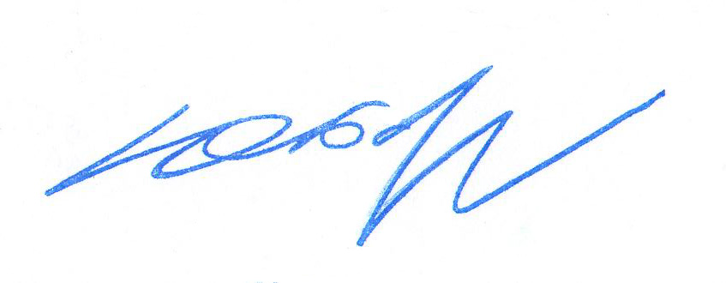
Президент Союза городов
Центра и Северо-Запада России Ю.И. Бобрышев

